Document de spécifications d’AmiGo
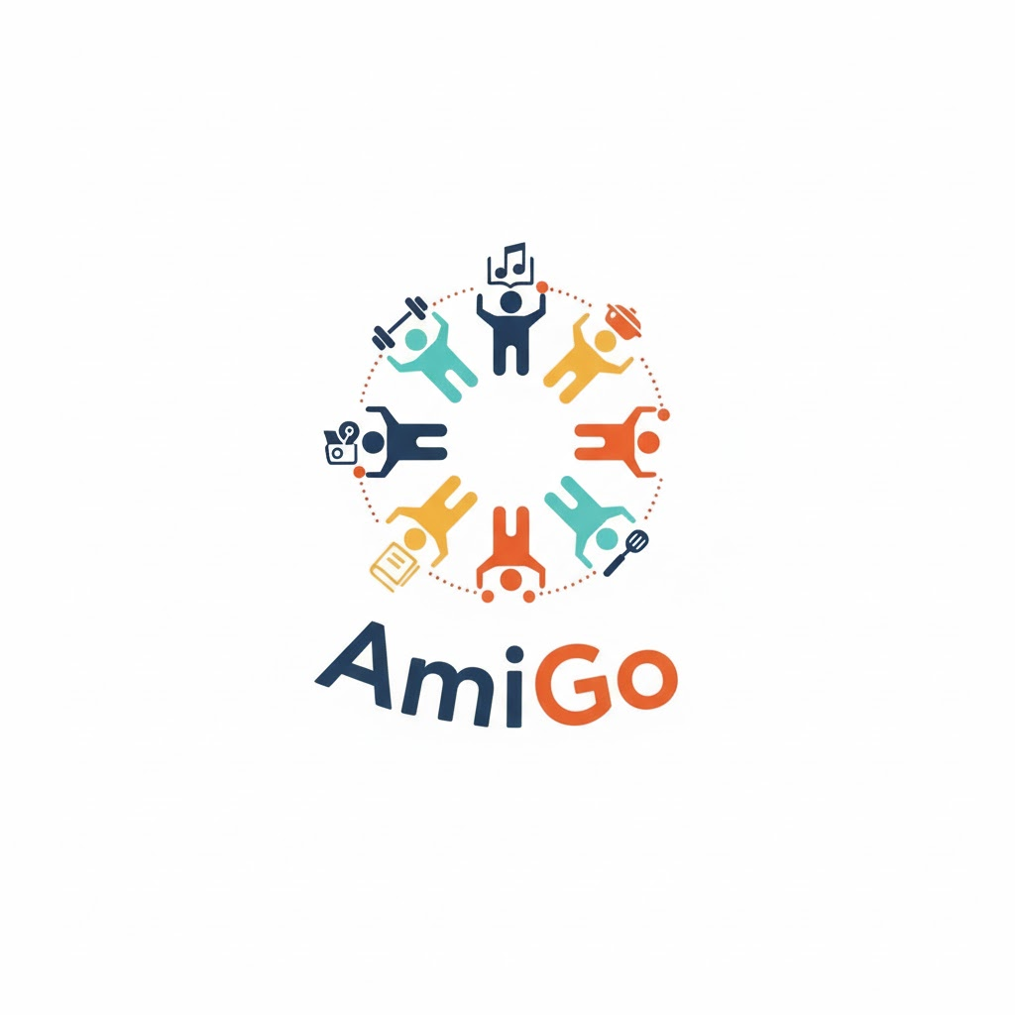

Fait par


Esteban CARDAILLAC RODRIGUEZ
Zihao XIAN
Ewen NOCART
Clémence LI–COMBEAU-LONGUET
Noa BOUKHALIL
Saif Eddine AGLILAH


2025-2026

Table des matières
Table des matières 2
Table des figures 3
Introduction 4
1.Présentation globale du projet 4
2.Contexte et origine du projet 4
3.Présentation de l’entreprise : RALLI 5
4.Objectif du site 6
5. Organisation et planning du projet 7
Spécifications fonctionnels 8
Fonctions pour les utilisateurs 8
Si le paiement a échoué: 10
Si le paiement annulé par l’utilisateur: 10
Fonctions pour les administrateurs 11
Spécifications techniques et outils utilisés 13
1 - Outils utilisés: 13
2 - Outils de Communication et organisation: 13
3 - Accessibilité: 13
Maquette 14
Page d’Accueil 14
Page d’activités 15
Profil utilisateur 16
Création d’activité 17
Activité en détail (zoom) 18
Page FAQ 19
Mode Téléphone 20
Diagramme UML 21
Diagramme de cas d’utilisation UML 22

Table des figures
Figure 1 - Diagramme de Gantt 7
Figure 2 - Page d'accueille 14
Figure 3 - Page d’activités 16
Figure 4 - Profil utilisateur 17
Figure 5 - Page création d'activité 18
Figure 6 - Détails de l’activité choisie 19
Figure 7 - Page foire au questions 20
Figure 8 - Page version téléphone 21
Figure 9 - Diagramme UML 22
Figure 10 - Diagramme cas d’utilisation 23

Introduction

1.Présentation globale du projet
Le projet RALLI est une plateforme web destinée à faciliter la création, le partage et la participation à des activités collectives au niveau local. Son objectif principal est de permettre à des particuliers de se rencontrer et de partager des moments conviviaux autour de leurs passions, qu’il s’agisse de sport, de culture ou de loisirs. Cette application s’adresse donc principalement aux particuliers souhaitant découvrir de nouvelles activités, rencontrer des personnes partageant les mêmes centres d’intérêt et participer à des événements collectifs dans leur région.
RALLI se distingue par sa simplicité d’usage et son approche sociale. Les utilisateurs peuvent créer des événements publics ou privés, gérer les inscriptions et les limites de participants, et communiquer avec les autres membres via un espace de discussion dédié à chaque activité. Ils ont également la possibilité de rechercher des événements en fonction de plusieurs critères : mots-clés, catégories ou localisation géographique.
La plateforme intègre également un système de gamification, afin de stimuler la participation régulière et l’engagement des utilisateurs. Les participants peuvent gagner des points, obtenir des badges ou relever des défis, individuellement ou en groupe, pour encourager la découverte de nouvelles activités et renforcer la convivialité.
En résumé, RALLI vise à combiner technologie et interaction sociale. Elle répond à un besoin croissant de créer des liens locaux et de proposer une organisation simple et efficace d’activités collectives, tout en offrant une expérience utilisateur attractive et ludique.

2.Contexte et origine du projet
De nos jours, les interactions sociales se font de plus en plus à distance, via les réseaux sociaux ou les applications de messagerie. Cette tendance, bien qu’utile pour rester en contact, limite souvent les rencontres physiques et les échanges locaux. Beaucoup de personnes souhaitent partager leurs passions, pratiquer des activités en groupe ou découvrir de nouvelles expériences à proximité, mais elles manquent d’outils simples et efficaces pour organiser ou rejoindre de telles activités.
Le projet RALLI est né de cette constatation : il existe un besoin réel de plateformes favorisant les rencontres locales, la convivialité et la participation à des activités collectives. Les solutions existantes sont souvent dispersées, peu adaptées aux interactions de proximité, ou trop complexes pour un usage quotidien.
Ainsi, RALLI vise à combiner accessibilité, simplicité et socialisation. La plateforme offre une interface intuitive permettant de créer des événements, gérer les inscriptions et faciliter les échanges entre participants. Elle répond à une problématique centrale :
“Comment permettre aux particuliers de se rencontrer facilement et de partager des activités collectives dans leur région, tout en assurant une expérience simple, sécurisée et engageante ?”permettre aux particuliers de se rencontrer facilement et de partager
En développant RALLI, nous cherchons donc à faciliter les interactions locales, à encourager la participation régulière grâce à des fonctionnalités ludiques, et à proposer une solution numérique moderne et complète qui rapproche les individus autour de leurs centres d’intérêt communs.

3.Présentation de l’entreprise : RALLI
RALLI n’est pas seulement une plateforme web, c’est aussi l’entreprise ou l’organisation à l’origine du projet. Elle a été créée dans le but de faciliter les rencontres locales et la participation à des activités collectives, en combinant technologie, convivialité et engagement social.
L’entreprise se positionne comme un acteur innovant dans le domaine des services numériques pour la vie locale et sociale, en proposant des solutions simples et accessibles à tous les particuliers, quels que soient leur âge ou leurs centres d’intérêt.
Les missions principales de RALLI sont :
· Développer et maintenir la plateforme pour qu’elle soit intuitive, sécurisée et performante.
· Favoriser les interactions sociales en proposant des fonctionnalités de communication, d’inscription et de gestion d’activités.
· Encourager la participation régulière grâce à des systèmes ludiques comme les badges, les points et les défis collectifs.
· Rapprocher les individus et les communautés locales autour d’intérêts communs, en rendant l’organisation d’événements simple et agréable.
En résumé, RALLI agit comme une entreprise innovante au service du lien social, dont la mission principale est de rendre la vie locale plus conviviale et active grâce à la technologie.

4.Objectif du site

Le projet RALLI a pour objectif principal de faciliter la rencontre et la participation à des activités collectives entre particuliers, en proposant une solution numérique simple, intuitive et engageante. Plus concrètement, le site vise à répondre à plusieurs besoins fondamentaux :
1. Organisation et gestion des activités
RALLI permet aux utilisateurs de créer des événements publics ou privés, de fixer un nombre limité de participants et de gérer automatiquement les inscriptions et les listes d’attente. Cette fonctionnalité vise à simplifier l’organisation et à éviter toute surcharge ou confusion pour les organisateurs.
2. Recherche et accessibilité
Les participants peuvent rechercher des activités selon différents critères : catégorie (sport, culture, loisirs), mots-clés ou localisation. Cela facilite la découverte d’événements correspondant à leurs centres d’intérêt et leur proximité géographique.
3. Communication et interaction
Chaque activité dispose d’un espace de discussion permettant aux participants d’échanger, de poser des questions ou de partager des informations. Cette fonction favorise la convivialité et renforce le lien social entre les membres.
4. Encouragement et fidélisation
Pour inciter à la participation régulière, RALLI intègre des éléments de gamification, tels que des points, des badges ou des défis individuels et collectifs. Cette approche ludique valorise l’engagement des utilisateurs et stimule la création de communautés actives autour des activités.
5. Expérience utilisateur optimale
L’interface de RALLI est conçue pour être ergonomique, responsive et sécurisée, accessible sur ordinateur et mobile. L’objectif est de garantir une navigation fluide et agréable, afin que la plateforme devienne un outil pratique et attractif pour l’organisation d’activités locales.

En résumé, RALLI a pour ambition de rapprocher les individus, de faciliter l’accès aux activités locales et de proposer une expérience complète et engageante, combinant technologie et dimension sociale.

5. Organisation et planning du projet
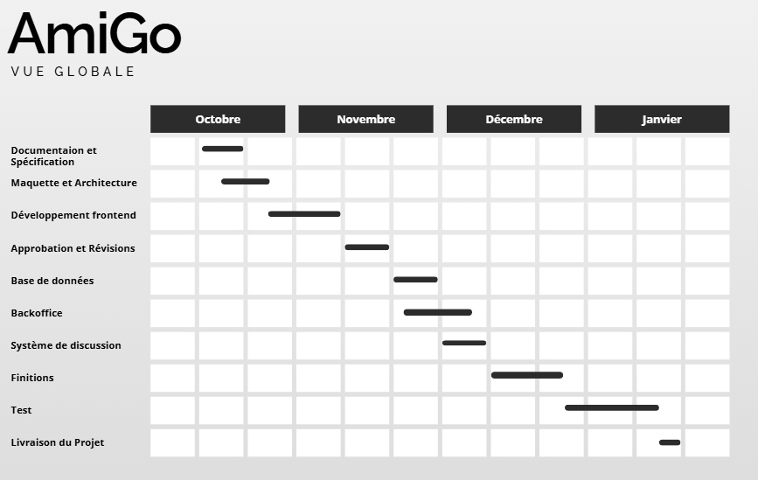

Figure 1 - Diagramme de Gantt

Spécifications fonctionnels
Les spécifications fonctionnelles présentent les différentes fonctions auxquelles les utilisateurs de notre site pourront accéder. On sépare ces fonctions en deux, Les premières pour les clients du site et les secondes pour les administrateurs.

Fonctions pour les utilisateurs
Pour toutes les pages:
- Site responsive s'adapte à l'écran
- Site accessible (s'adapte aux handicaps)
- Possibilité de cliquer sur une photo de profil pour voir la page du profil

Tout en haut:
- bouton changement de langue

tout en bas:
- contact
- FAQ
- CGU
- Mentions légales

Page d’accueil:
- bouton d’inscription bouton, de connexion

Page d’inscription:
- entrer, mot de passe, mail
- créer un profil( pseudo, photo de profil, description)
- bouton acceptation CGU/Mention légales
- bouton créer le profil

Page de connexion:
- entrer pseudo ou mail et mot de passe
- bouton connexion
- bouton mot de passe oublié

Page d’oubli de mot de passe:
- entrer mail et nouveau mot de passe
- bouton créer nouveau mot de passe

Page avec la liste des évènement:
- liste des évènements classée par catégories (privé, publique, nouveau, populaire, conseillé pour vous, sport, concert…)
- recherche par mots clé
- barre de recherche
- bouton profil
Sur Smartphone:
- Possibilités de swipe les événements

Page d’un événement:
pour tous:
- description de l'événement
- événement publique ou privé
- nombre de places
- bannière de l’évènement
- forum publique de l’évènement
- signaler l'événement

Pour les participants:
- inscription/désinscription à l’évènement (avec possibilité de paiement)
- rejoindre/quiter la liste d’attente
- ajouter/retirer évènement des favoris
- forum/chat privé accessible que pour les inscrits
- nom du créateur de l’événement

Pour le créateur
- pour le créateur de l’évènement bouton suprimer/modifier l’évènement
- rendre l’évènement publique/privé
- Possibiliter de retirer un participant
- forum/chat privé
- Modification/Modération forum/chat privé

Page profil:
Tous les profils:
- photo de profil, pseudo
- affiche le nombre d’amis
- affiche le nombre d'événements créé, le nombre d’événements où on a participé et le nombre de personnes renceontrées

Profil des autres:
- Bouton demander/retirer des amis
- bouton signaler

Profil personnel:
- paramètres du compte
- bouton éditon du profil
- déconnexion
- bouton évènements favori, bouton évènement inscrit, bouton évènement créé, bouton évènement en liste d’attente

Quand on va sur favori:
- liste des évènements favori
- bouton sur chaque évènements pour pouvoir les retirer

Quand on va sur inscrit:
- liste des évènements inscrit
- bouton sur chaque évènement pour se désinscrire

Quand on va sur évènements créé:
- liste des évènements créé
- bouton sur chaque évènements pour le modifier/suprimer
- Bouton pour créer un évènement

Quand on va sur liste d’attente:
- Listes des événements sur lesquels on est en liste d’attente
- bouton sur chaque évènements pour pouvoir les retirer

Page création/édition de profil
- entrer/modifier pseudo, mail, photo de profil, description
- bouton enregistrer

Page création/Modification d'événement:
- entrer le nom de l’évènement, les catégories auxquels il correspond, publique/privé, nombre de places, description, banière

Page de paiement:
- Récapitulatif de la commande, nomd del’événement, date, prix, TVA
- Zone de paiement :
  - Modes de paiement disponibles, Carte bancaire (Visa, Mastercard, etc.), PayPal / Apple Pay / autre prestataire
  - Champs pour paiement par carte, Numéro de carte, Date d’expiration, Cryptogramme (CVV)
  - Boutons, Payer maintenant”, “Annuler / revenir à la page précédente”, “Accepter les CGV / CGU” (case à cocher)
Si le paiement est réussi:
- Redirection vers une page de confirmation.
- Affichage du message : “Votre paiement a été validé. Vous êtes inscrit à l’événement.”
- Envoi automatique d’un email de confirmation avec, récapitulatif de l’achat, facture ou reçu, lien vers l’événement.

Si le paiement a échoué:
- Affichage d’un message d’erreur clair (ex. “Paiement refusé”, “Carte expirée”).
- Proposition de retenter le paiement.

Si le paiement annulé par l’utilisateur:
- Retour à la page précédente sans transaction.

Page de mentions légales
- Affichage du texte complet des mentions légales.
- Informations sur l’éditeur du site (raison sociale, siège, contact).
- Informations sur l’hébergeur du site.
- Possibilité de télécharger ou imprimer le document.
- Liens rapides vers la politique de confidentialité et CGU.
- Bouton retour vers la page d’accueil.

Page CGU (Conditions Générales d’Utilisation)
- Affichage complet des CGU.
- Case à cocher lors de l’inscription pour accepter les CGU.
- Bouton pour télécharger/consulter en PDF.
- Liens vers la politique de confidentialité et mentions légales.
- Bouton retour vers la page précédente ou l’accueil.

Page contact
- Formulaire de contact comprenant :
  - Nom / Prénom
  - Email
  - Sujet
  - Message
- Bouton “Envoyer” pour soumettre le formulaire.
- Possibilité d’envoyer automatiquement une copie par email à l’utilisateur.
- Coordonnées directes de l’entreprise : téléphone, email, adresse.
- Carte interactive ou lien vers Google Maps (facultatif).
- Bouton retour vers l’accueil.

Fonctions pour les administrateurs

Backoffice - gestion des utilisateurs et des droits d'accès:
- Consultation de la liste des utilisateurs enregistrés (avec recherche, filtrage, tri).
- Création, modification et suppression de comptes utilisateurs.
- Blocage ou désactivation d’un compte.
- Réinitialisation du mot de passe d’un utilisateur.

Backoffice - gestion de la FAQ:
- Consultation de la liste des questions existantes.
- Création d’une nouvelle question.
- Modification du contenu d’une question.
- Suppression d’une question.
- Classement par catégorie (ex. : “Compte”, “Paiement”, “Événements”, etc.).
- Possibilité d’activer/désactiver une question sans la supprimer.

Backoffice - gestion des CGU
- Consultation du texte actuel des CGU.
- Édition du contenu
- Mise à jour du texte

Backoffice - gestion des Mentions légales:
- édition du contenu textuel de la page “Mentions légales”.
Champs dédiés pour :
  - Nom de l’éditeur / société
  - Adresse du siège social
  - Contact e-mail / téléphone
  - Informations sur l’hébergeur
  - Responsables légaux
- Sauvegarde et publication du contenu.

Backoffice - Gestion du forum
- Consultation de la liste des forums (par événement ou globalement).
- Consultation des messages postés.
- Suppression de messages ou de fils de discussion inappropriés.
- Blocage temporaire d’un utilisateur sur le forum.
- gestion des signalement de contenu
- Possibilité de fermer ou rouvrir un forum.

Backoffice - Gestion de la messagerie interne
- Liste des conversations entre utilisateurs.
- Consultation des messages (si signalement ou besoin de modération).
- Suppression de messages signalés comme abusifs.
- Blocage d’un utilisateur sur la messagerie.
- Possibilité d’envoyer un message administratif à un utilisateur (notification interne).

Backoffice - Gestion les aspects liés au rendu visuel
- Modification des éléments visuels du site
- Restauration de l’apparence par défaut.

Spécifications techniques et outils utilisés

1 - Outils utilisés:

· Maquettage : Figma
· Base de données : MySQL
· Langage informatique : HTML, CSS et JS pour le frontend et PHP pour le backend
· IDE : Visual Studio Code

2 - Outils de Communication et organisation:

· Communication :
Teams
· Gestion de version :
Github
· Suivi de projet :
Trello
· Diagramme de Gantt:
Canva
· Diagramme UML:
dbdiagram.io

3 - Accessibilité:
Le site AmiGo sera conçu pour être accessible à tous les utilisateurs, quels que soient leurs besoins ou leurs équipements.
L’affichage sera optimisé pour les personnes en situation de handicap, notamment grâce à un design responsive et à des contrastes de couleurs adaptés pour les personnes ayant des troubles visuels.
La navigation sera pensée pour être simple, fluide et compatible avec les outils d’assistance tels que les lecteurs d’écran ou la navigation au clavier.
Les textes et boutons seront clairs et visibles afin de garantir une bonne lisibilité sur tous les supports (ordinateur, tablette ou smartphone).
L’objectif d’AmiGo est de proposer une plateforme inclusive, conviviale et accessible, afin que chacun puisse participer facilement à des activités collectives et partager des moments de rencontre.

Maquette

Page d’Accueil

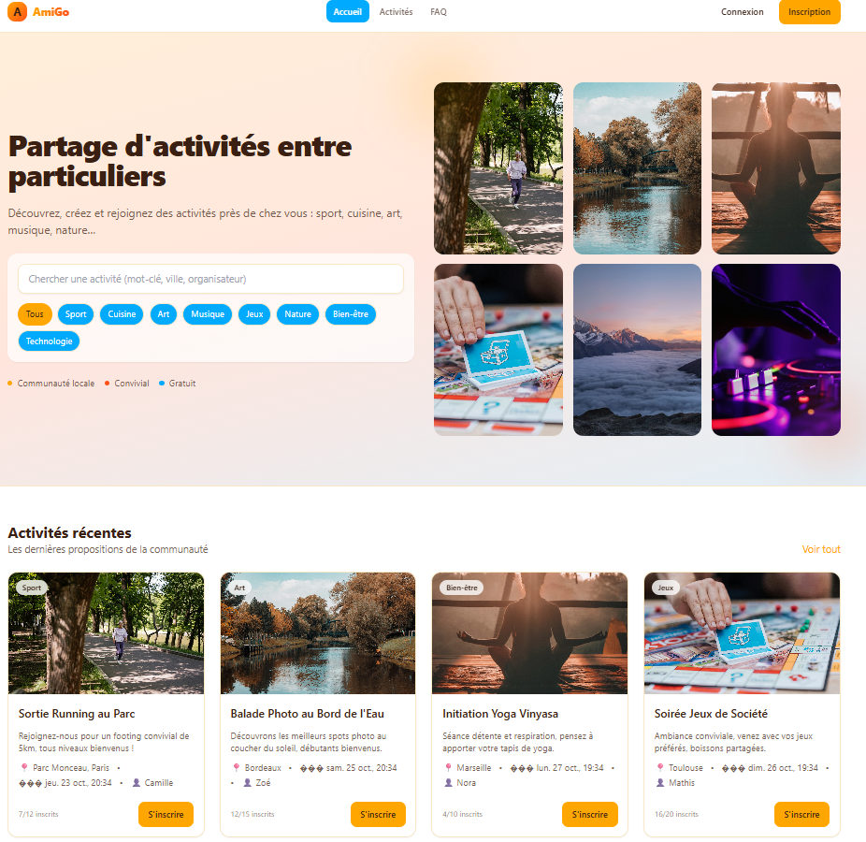

Figure 2 - Page d'accueille
La page d’accueil présente les activités tendance et permet aux utilisateurs de découvrir rapidement les événements proches d’eux. Elle propose un accès direct à la connexion, à l’inscription et à la recherche d’activités par mots-clés ou catégories. L’objectif est de donner une première impression claire et dynamique de la plateforme AmiGo et de montrer sa simplicité d’utilisation.

Page d’activités
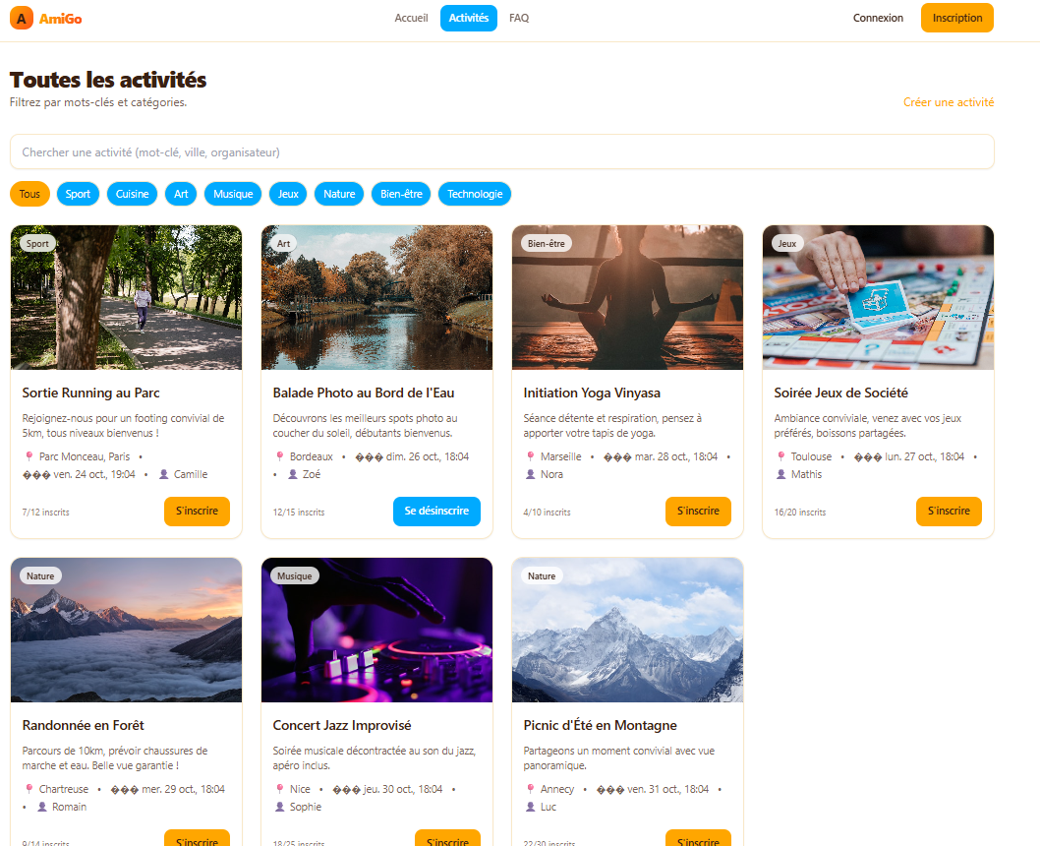

Figure 3 - Page d’activités
Cette page affiche les informations essentielles d’un événement : description, nombre de participants, lieu, date et bannière visuelle. L’utilisateur peut s’y inscrire, rejoindre une liste d’attente ou ajouter l’événement à ses favoris. Un espace de discussion intégré permet d’échanger avec les autres participants avant ou après l’activité.

Profil utilisateur

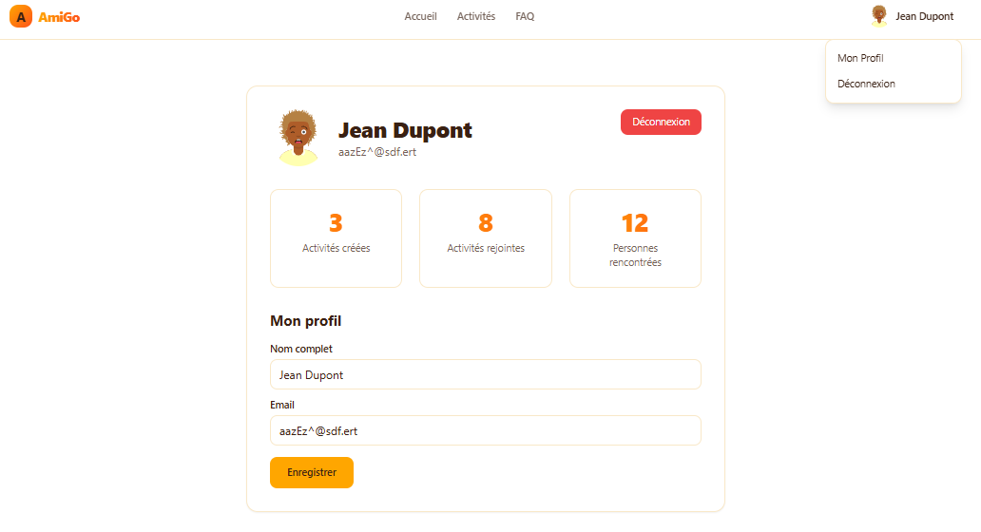

Figure 4 - Profil utilisateur
Le profil regroupe les informations personnelles de l’utilisateur : photo, pseudo, description et statistiques de participation. Il donne accès aux listes d’événements favoris, créés, rejoints ou en attente. Sur mobile, un mode “ludique” permet de découvrir de nouvelles activités grâce à un système de swipe inspiré de Tinder, afin d’affiner les préférences et recommandations.

Création d’activité
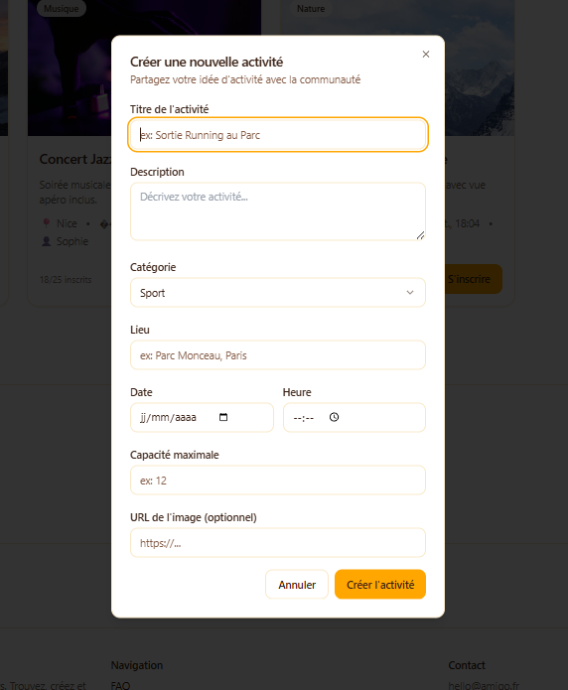

Figure 5 - Page création d'activité
Cette page permet à un utilisateur de créer un événement en renseignant son nom, sa catégorie, sa description, le nombre de places, la bannière et le mode (public ou privé). L’objectif est de rendre la création simple, intuitive et rapide, tout en garantissant la cohérence des informations visibles pour les futurs participants.

Activité en détail (zoom)
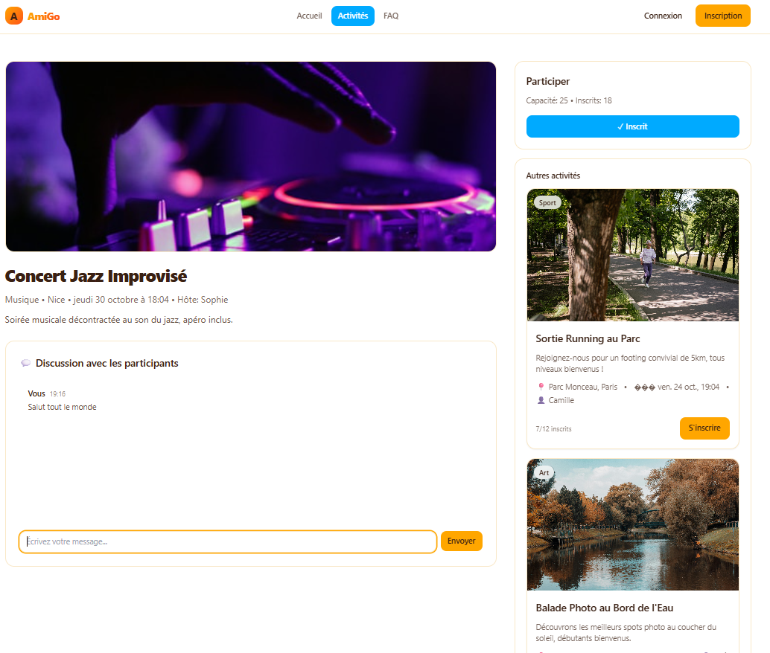

Figure 6 - Détails de l’activité choisie
La vue détaillée d’une activité affiche tous les éléments clés : photos, lieu, participants, place disponible. Elle intègre un chat dédié à l’activité pour permettre aux participants d’échanger directement. Sur le côté droit, une colonne présente des activités similaires pour encourager la découverte et la participation à d’autres événements.

Page FAQ
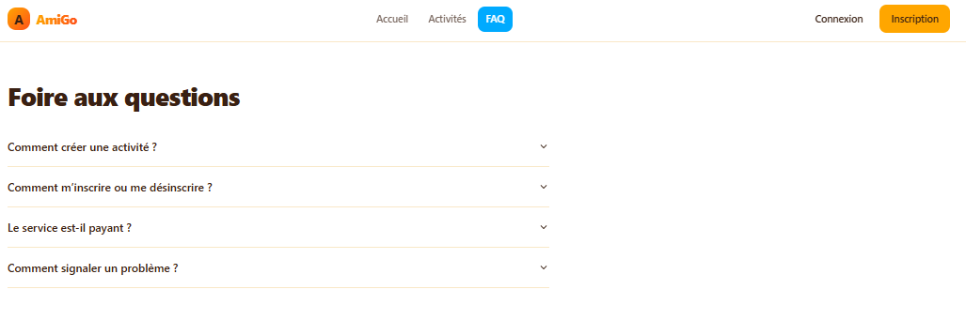

Figure 7 - Page foire au questions
La page FAQ regroupe les réponses aux questions les plus fréquentes sur le fonctionnement d’AmiGo : création de compte, inscription aux activités, paiements, confidentialité, etc. Elle permet d’accompagner l’utilisateur et de résoudre rapidement les problèmes courants sans passer par le support client.

Mode Téléphone

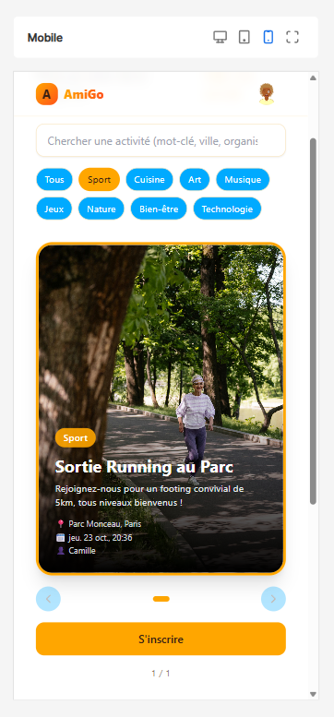

Figure 8 - Page version téléphone
Sur téléphone, un système intéractif permet de swiper pour découvrir et sélectionner les activités qui correspondent aux préférences de l’utilisateur, rendant la navigation plus ludique et interactive.

Diagramme UML

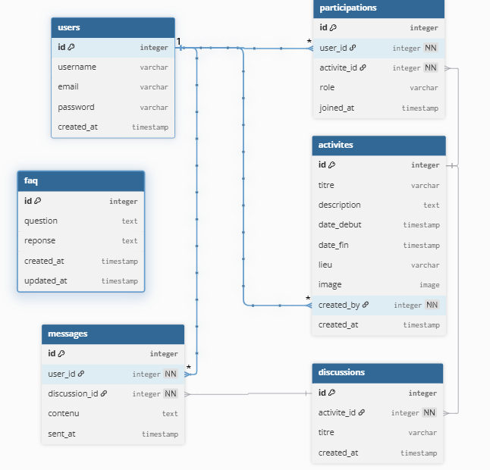

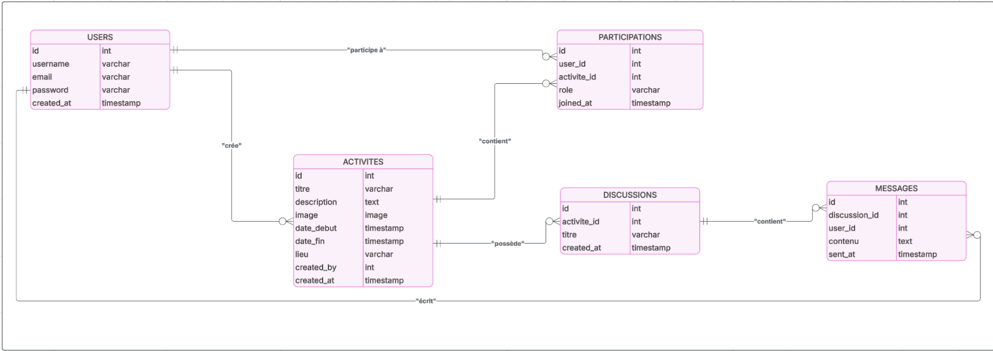
https://dbdiagram.io/d
// Use DBML to define your database structure
// Docs: https://dbml.dbdiagram.io/docs

Table users {
id integer [primary key]
username varchar
email varchar [unique]
password varchar
created_at timestamp
}

Table activites {
id integer [primary key]
titre varchar
description text
image image
date_debut timestamp
date_fin timestamp
lieu varchar
created_by integer [not null]
created_at timestamp
}

Table participations {
id integer [primary key]
user_id integer [not null]
activite_id integer [not null]
role varchar // ex: participant, organisateur
joined_at timestamp
}

Table discussions {
id integer [primary key]
activite_id integer [not null]
titre varchar
created_at timestamp
}

Table messages {
id integer [primary key]
discussion_id integer [not null]
user_id integer [not null]
contenu text
sent_at timestamp
}

Table faq {
id integer [primary key]
question text
reponse text
created_at timestamp
updated_at timestamp
}

// Relations

Ref: activites.created_by > users.id // un user crée une activité
Ref: participations.user_id > users.id // un user rejoint plusieurs activités
Ref: participations.activite_id > activites.id // une activité peut avoir plusieurs users
Ref: discussions.activite_id > activites.id // une activité peut avoir plusieurs discussions
Ref: messages.discussion_id > discussions.id // messages liés à une discussion
Ref: messages.user_id > users.id // auteur du message

erDiagram
USERS ||--o{ ACTIVITES : "crée"
USERS ||--o{ PARTICIPATIONS : "participe à"
ACTIVITES ||--o{ PARTICIPATIONS : "contient"
ACTIVITES ||--o{ DISCUSSIONS : "possède"
DISCUSSIONS ||--o{ MESSAGES : "contient"
USERS ||--o{ MESSAGES : "écrit"

USERS {
int id
varchar username
varchar email
varchar password
timestamp created_at
}

ACTIVITES {
int id
varchar titre
text description
image image
timestamp date_debut
timestamp date_fin
varchar lieu
int created_by
timestamp created_at
}

PARTICIPATIONS {
int id
int user_id
int activite_id
varchar role
timestamp joined_at
}

DISCUSSIONS {
int id
int activite_id
varchar titre
timestamp created_at
}

MESSAGES {
int id
int discussion_id
int user_id
text contenu
timestamp sent_at
}

Figure 9 - Diagramme UML

Diagramme de cas d’utilisation UML
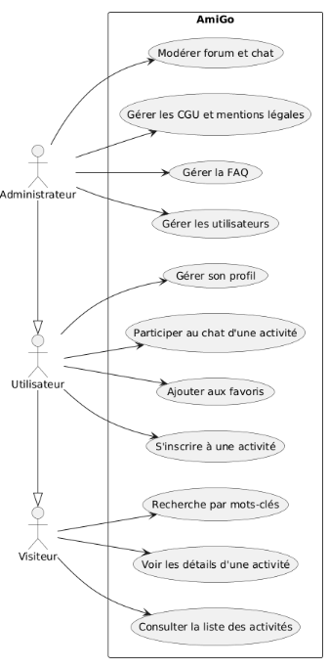

Figure 10 - Diagramme cas d’utilisation

